附件一：大连日月潭大酒店地理位置与交通指南
地址: 大连市中山区新安街1号（大连火车站东行500米），电话：0411-82810988/总机
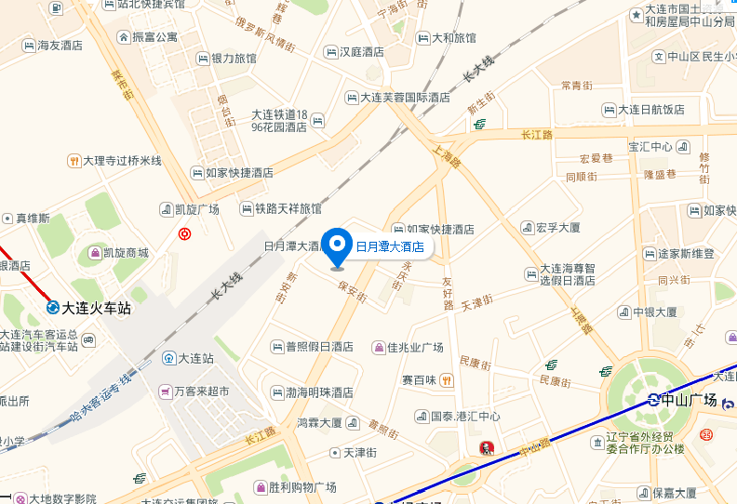

交通情况：
1、火车站：出南站口东行500米；
2、大连港：乘13路公交车至火车站下，东行500米。打车5分钟，10元左右；
3、机场：乘710路公交车到青泥洼桥站下，东行700米。打车25分钟，30元左右。

